**Voyager Blog**

**Diagramme :**

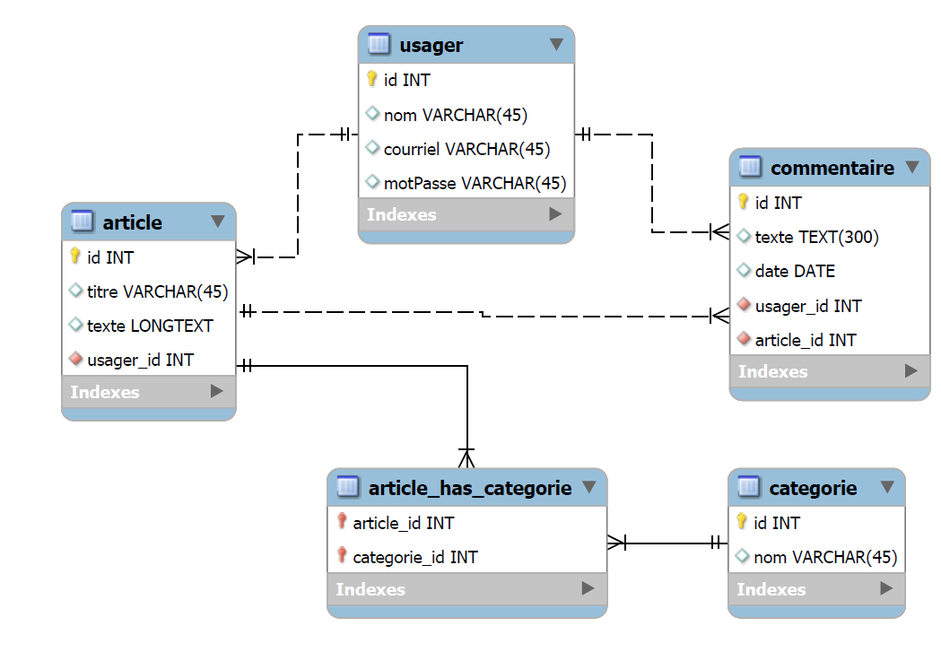

**Présentation :**

Il y a quatre entités dans ce diagramme, **article, usager, commentaire et categorie**.

1. **Article** est le corps principal et il a une relation avec tous les autre entités.

* **Article** a une relation 1 : N avec **usager**, parce qu’il a un et un seul auteur(on le nommer usager dans notre diagramme, parce que l’usager peut écrire des blogs et en même temps, il peut faire des commentaires sur tous les articles).
* La relation entre **article** et **commentaire** et 1 : N, parce qu’un auteur peut avoir plusieurs **commentaires**, mais une **commentaire** doit être faite par seulement un **usager** et minimum un **usage**r.
* La relation entre **article** et **categorie** et N : M. C’est-à-dire qu’un **article** peut avoir plusieurs **categories** et puis une **categorie** peut avoir plusieurs **articles**. Alors dans ce cas, une nouvelle table **article_has_categorie** est ajoutée dans un système de gestion de bases de données.

1. D’ailleurs, **commentaire** a une relation 1 : N avec **usager**. Chaque **commentaire** estfait parun et seul un **usager**.

**Lien WebDev :**

https://e2194804.webdev.cmaisonneuve.qc.ca/tp2-web-avancee-21603/

**Line GitHub :**